臺北市新竹縣公共圖書館一證通用服務操作說明
臺北市立圖書館
- 讀者可以透過以下兩種方式，啟用臺北市新竹縣公共圖書館一證通用服務
- 尚未辦理北市圖借閱證之讀者，須先完成辦證手續後（臨櫃或網路辦證，網路辦證需攜帶身分證明文件臨櫃經館員確認資料後，方完成辦證手續），至本館館藏查詢系統登入個人書房，點選「啟用新竹縣公共圖書館一證通用服務」，即可使用服務。
- 若讀者已是北市圖讀者，則於館藏查詢系統中登入個人書房，點選「啟用新竹縣公共圖書館一證通用服務」，即可使用服務。

- 操作說明
1.進入本館館藏查詢系統（網址http://book.tpml.edu.tw/webpac/webpacIndex.jsp）
點選上方網路辦證並正確填寫個人資料。
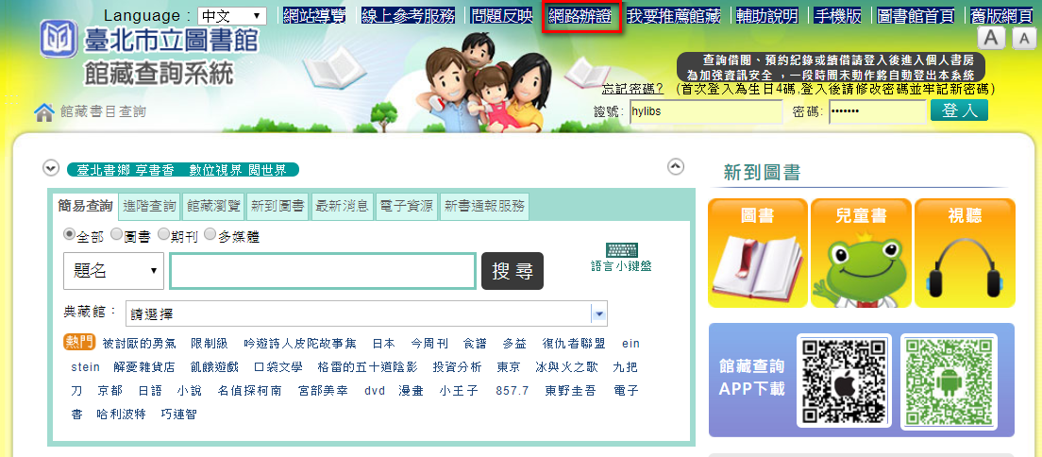
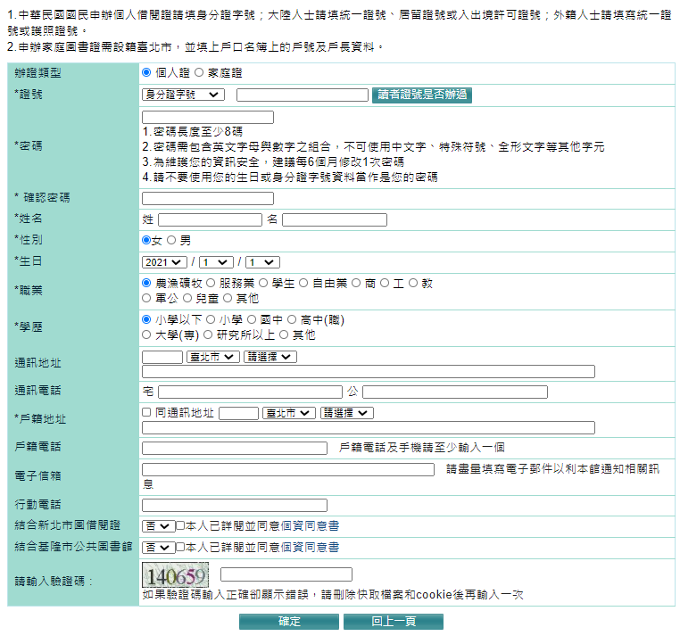
填寫完成後，點選『確定』後，會出現以下視窗，確認證號無誤後按下『確定』，及閱讀相關資訊，即完成網路辦證手續。
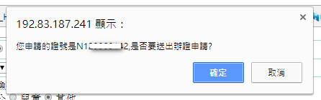

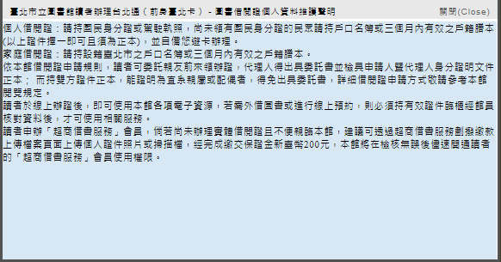
讀者於線上辦證後，即可使用本館各項電子資源，若需外借圖書、進行線上預約或啟用一證通用服務，則須攜帶相關身分證明文件臨櫃經館員核對資料無誤後，方可使用相關服務。
2.若讀者已是北市圖讀者，可登入個人書房，啟用服務。
a. 讀者進入館藏查詢系統，登入個人書房
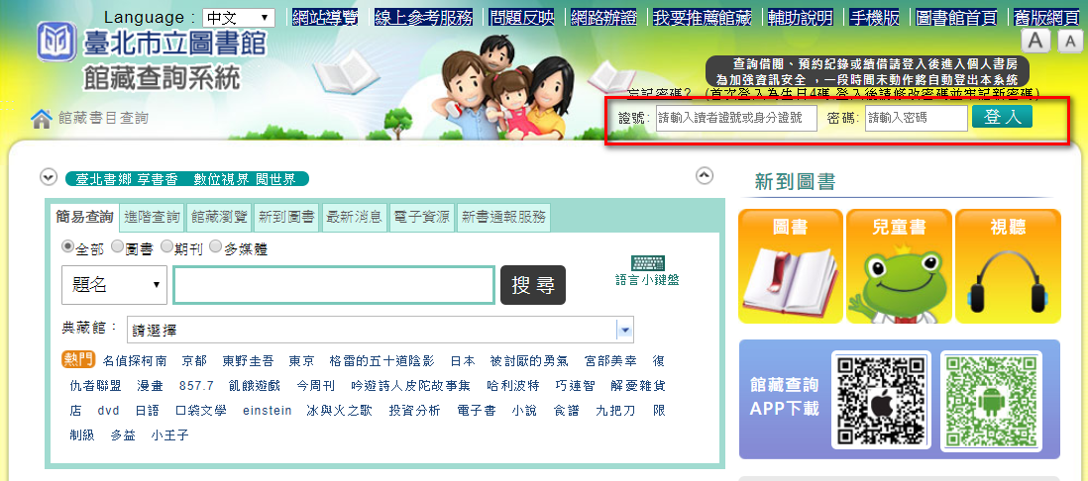
b. 進入個人書房
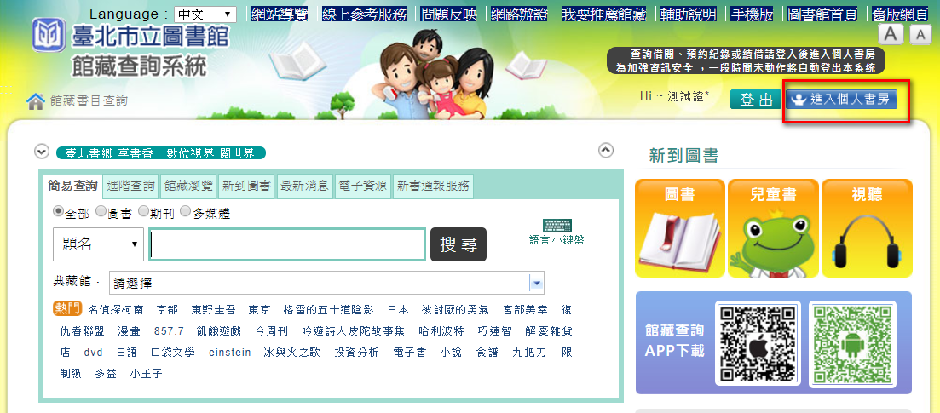
c. 按下『啟用新竹縣公共圖書館一證通用服務』

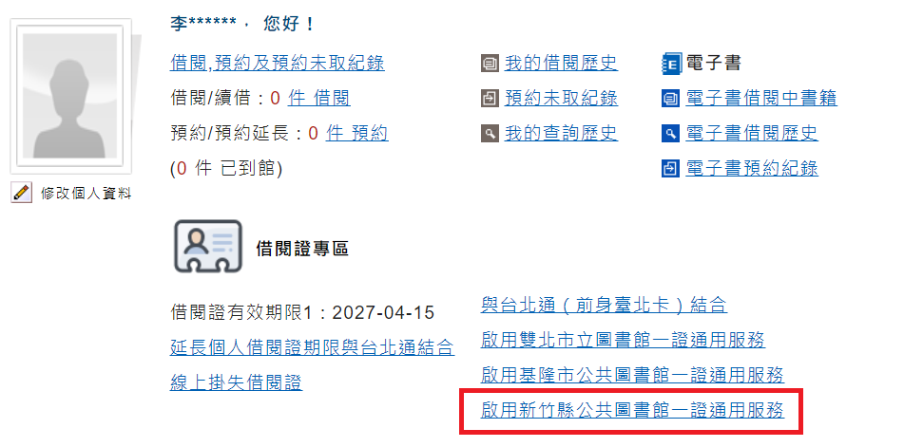

d. 閱讀『結合新竹縣公共圖書館讀者辦證個人資料維護聲明』並按下『同意申請一證通』
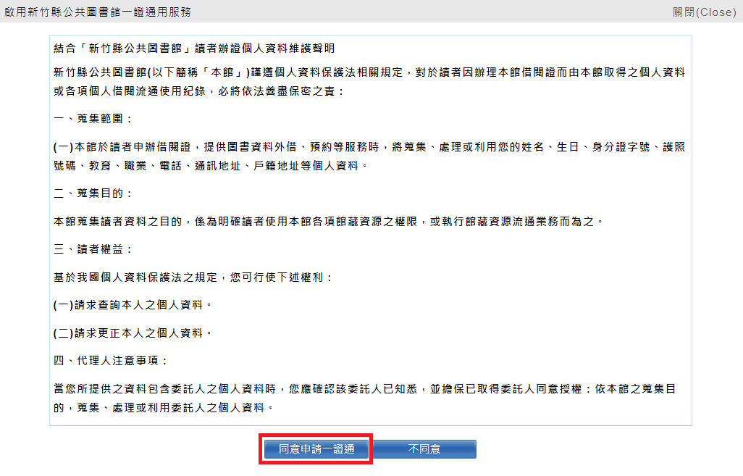
e. 系統顯示「已啟用一證通」，表示申辦完成。
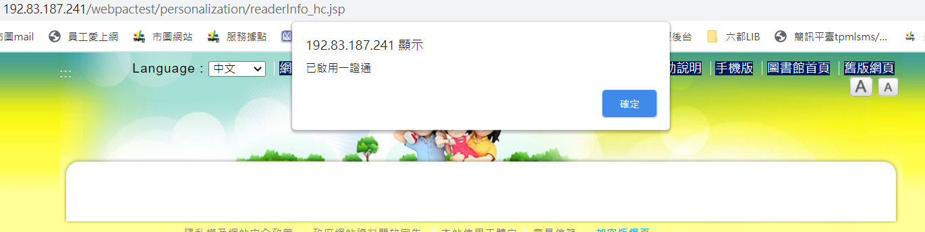
- 讀者可下載新竹縣公共圖書APP，登入帳號為身分證字號，密碼預設為身分證字號後4碼數字，即可使用行動借閱證借閱新竹縣公共圖書館之館藏。
- 若欲使用悠遊卡借閱證之讀者，則需攜帶悠遊卡借閱證及身分證明文件至新竹縣圖臨櫃結合後方可使用。

